Создание электронных презентаций средствамиPowerPoint

Основные вопросы

- Создание электронных презентаций средствами MS PowerPoint. 3.1. Создание новой презентации.

3.2. Открытие презентации.

3.3. Сохранение презентации.

3.4. Вставка нового слайда.

3.5. Добавление фигур к слайду.

3.6. Показ слайдов.

3.7. Печать презентации.

3.8. Работа и просмотр информации.

- Создание электронных презентаций средствами MS PowerPoint.

3.1. Создание новой презентации.

Электронные презентации на сегодняшний день являются одним из самых интересных и эффективных инструментов для создания современного иннова-ционного имиджа компании и продвижения услуг на рынке. Электронная пре-зентация позволяет в красивой и доступной форме рассказать о компании, ее продуктах, услугах или технологиях. В зависимости от объема, целей и задач электронная презентация может пересылаться через электронную почту, раз-мещаться на различных носителях и распространяться в выбранной целевой аудитории в виде сувенира, демонстрироваться при проведении выставок и конференций или выступать в роли обучающего материала.

Основными элементами презентации, создаваемой в MS PowerPoint, являются:

- Слайды – изображения, демонстрируемые на компьютере или на про-екторе, управляемом с помощью компьютера.

- Заметки – к каждому слайду прилагается страница заметок, на которой находится уменьшенная копия слайда и отведено место для заметок докладчика.

- Выдачи – краткое содержание презентации, напечатанное по два, три или шесть слайдов на одной странице, которое помогает следить за ходом пре-зентации.

Чтобы создать новую презентацию, необходимо выполнить следующие действия.

В PowerPoint 2010 откройте вкладку Файл (рис. 11) и выберите команду Со-здать. Выберите пункт Новая презентация, а затем нажмите кнопку Создать.

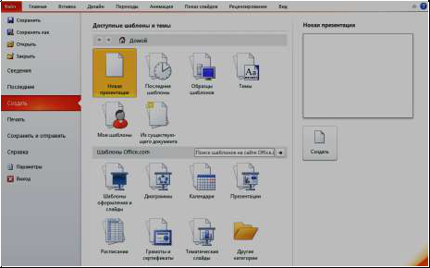

Рис.11. Создание презентации

3.2. Открытие презентации

Чтобы открыть существующую презентацию, необходимо выполнить сле-дующие действия. На вкладке Файл нажмите Открыть. Выберите нужный файл, а затем нажмите Открыть.

По умолчанию в PowerPoint 2010 в диалоговом окне Открыть показаны только презентации PowerPoint. Чтобы просмотреть файлы других типов, нажмите Все презентации PowerPoint и выберите нужный тип файла.

3.3. Сохранение презентации

Чтобы сохранить презентацию, необходимо выполнить следующие дей-ствия. На вкладке Файл нажмите Сохранить как.

- окне Имя файла введите имя презентации PowerPoint, а затем нажмите Сохранить.

По умолчанию в PowerPoint 2010 файлы сохраняются в формате презента-ции PowerPoint (PPTX). Чтобы сохранить презентацию в формате, отличном от PPTX, выберите нужный формат файла в списке Тип файла.

3.4. Вставка нового слайда

Чтобы вставить в презентацию новый слайд, необходимо выполнить сле-дующие действия. На вкладке Главная в группе Слайды щелкните стрелку ниже кнопки Создать слайд, а затем выберите нужный макет слайда (рис. 12).

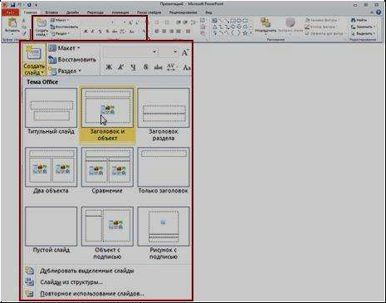

Рис.12. Выбор макета слайда

Программа PowerPoint предоставляет пользователю большое количество шаблонов презентаций на различные темы. Такие шаблоны включают оформ-ленные слайды, в которые пользователи вносят данные. Каждый шаблон слайда имеет свою композицию, соответствующую его назначению (вкладка Дизайн) (рис.13). Любой стандартный шаблон презентации можно изменить по своему усмотрению.

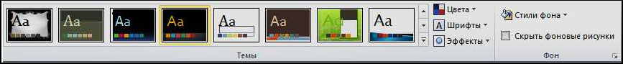

Рис.13. Темы дизайна

- презентации могут быть включены текст, графические объекты, табли-цы, диаграммы и т.п. Вставка и форматирование данных объектов осуществля-ется аналогично MSWord.

3.5. Добавление фигур к слайду

Чтобы вставить в слайд фигуру, необходимо выполнить следующие дей-ствия. На вкладке Главная в группе Рисование нажмите Фигуры (рис. 14).

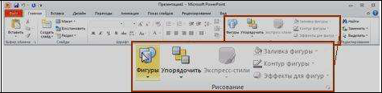

Рис. 14. Добавление фигур в слайд
Щелкните нужную фигуру, затем щелкните любую область слайда и пере-тащите фигуру на нужное место.

Чтобы создать идеальный квадрат или круг (или ограничить размеры других фигур), нажмите клавишу <SHIFT> и удерживайте ее нажатой при перетаскивании.

3.6. Показ слайдов

Чтобы просмотреть презентацию в режиме показа слайдов начиная с пер-вого слайда, необходимо выполнить следующие действия.

На вкладке Показ слайдов в группе Начать показ слайдов (рис. 15) выбе-рите нужный вариант: с начала; с текущего слайда и т.д.
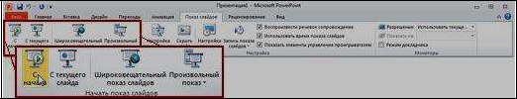

Рис. 15. Настройка показа слайдов

3.7. Печать презентации

Чтобы распечатать слайды презентации, необходимо выполнить следую-щие действия. На вкладке Файл нажмите Печать. Далее задайте необходимые настройки печати: распечатать все слайды, текущий слайд или слайды с опре-деленными номерами (рис. 16).

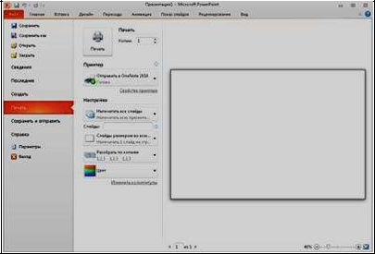

Рис. 16. Настройка печати слайдов

3.8. Работа и просмотр информации

Работа и просмотр информации могут осуществляться в трех режимах:

- обычный – на экране отображается только один слайд, для которого выбирается оформление, вставляется текст или графика;

- сортировщик слайдов – отображаются миниатюры всех слайдов с тек-стом и графикой. Этот режим удобен для определения способа перехо-да от слайда к слайду и установки длительности отображения каждого слайда на экране в режиме демонстрации. Кроме того, можно удалять, вставлять, переставлять и копировать слайды;
  - режим чтения;

  - показ (демонстрация) слайдов – слайды по очереди выводятся на экран, начиная с текущего или выделенного слайда.

- отличие от других приложений, таких как MSWord и MSExcel, в MSPowerPoint не существует фиксированных полей страниц. Текст и другие объекты размещаются на слайде вплоть до его краев. В процессе форматирова-ния одного слайда пользователь может назначать параметры либо одному слай-ду, либо всем слайдам презентации.

После заполнения слайдов текстом и добавления других объектов можно задать для них различные анимационные эффекты (вкладка Анимация) (рис. 17). Воспользовавшись кнопкой Настройка анимации, можно задать эффект анимации каждому объекту слайда в определенной очередности.
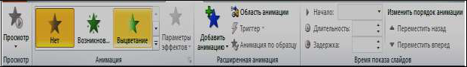

Рис. 17. Настройка анимации

Для отображения слайдов в ходе демонстрации используют специальный эффект, называемый переходом. Он определяет, как слайд будет появляться на экране – сразу или постепенно. Кроме того, можно задать способ смены слайда

– по щелчку или автоматически через определенный промежуток времени. Советы по созданию эффективных презентаций:

  - число слайдов должно быть минимальным;

  - чтобы четко сформулировать свои мысли и завоевать внимание и интерес аудитории, необходимо включать в презентацию минимальное число слайдов.

  - выбирайте такой размер шрифта, чтобы ваши слушатели легко могли прочитать надписи;

  - текст слайдов должен быть простым (используйте маркированные списки или короткие предложения);

  - подчеркните свои идеи с помощью графических объектов.

  - рисунки, диаграммы, графики и рисунки создадут зрительные образы, которые помогут слушателям запомнить ваши слова (используйте выразитель-ное изображение в дополнение к тексту);

  - надписи на диаграммах и графиках должны быть понятными;

  - фон на всех слайдах должен быть неярким и уместным.

  - проверяйте правописание.

